НАЛИМ В ЗАПРЕТЕ
Лепельская межрайонная инспекция охраны животного и растительного мира сообщает, что в рыболовных угодьях на территории Республики Беларусь с 25 декабря 2024 года установлен запрет на лов налима обыкновенного, продлится он по 28 февраля 2025 года.
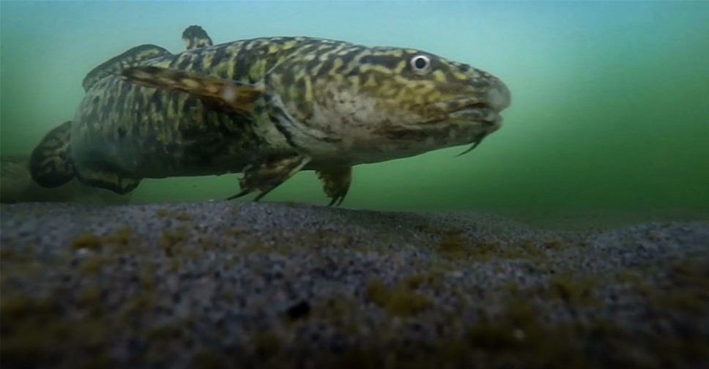
Запрещен лов данного вида рыбы всеми орудиями рыболовства, а также запрещено нахождение с данным видом рыбы на расстоянии 1 км от береговой линии рыболовных угодий. Административная ответственность за вылов налима обыкновенного, влечет за собой наложение штрафа в размере от 10 до 30 базовых величин, а за нахождение с данным видом рыбы от 5 до 30 базовых величин.
За каждую добытую особь налима обыкновенного, нарушитель обязан возместить вред, причиненный окружающей среде, исчисленный в тройном размере, а именно 27 базовых величин. В случае, если вред от незаконной рыбалки составит 100 и более базовых величин, может наступить уголовная ответственность.

